Подтвердить учетную запись в ЕСИА, не выходя из дома

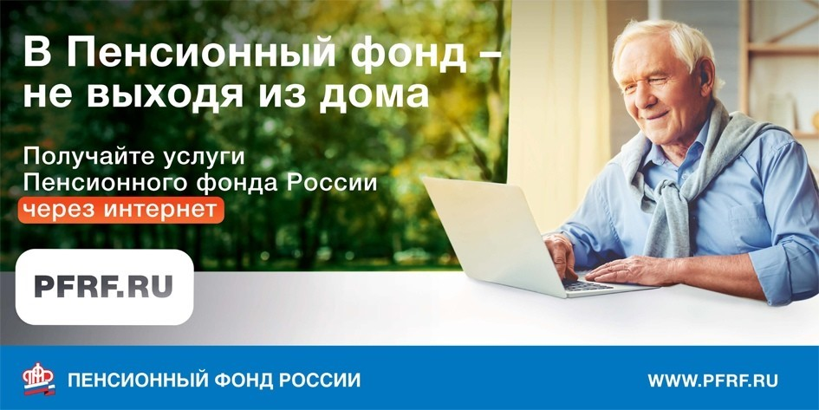
Клиентская служба (на правах отдела) в Муслюмовском районе напоминает, многие услуги Пенсионного фонда можно получить электронно в Личном кабинете гражданина на сайте www.pfrf.ru.
Для получения большинства услуг Пенсионного фонда дистанционно, нужна подтвержденная учетная запись гражданина в единой системе идентификации и аутентификации (ЕСИА).
Важно! Подтвердить учетную запись, можно не выходя из дома через кредитные организации:
- Сбербанк Онлайн
- Тинькофф
- Почта БанкОнлайн
Стоит отметить, что услуга доступна, только если гражданин является клиентом одного из вышеперечисленных банков.
Также, для подтверждения учетной записи, можно заказать из профиля учетной записи, на сайте госуслуг письмо с кодом подтверждения личности по Почте России. Письмо с кодом подтверждения будет доставлено адресату в течение 2 недель.
Еще одним способом подтверждения является Квалифицированная электронная подпись или Универсальная электронная карта, которые выдаются аккредитованными удостоверяющими центрами. Ознакомиться со списком аккредитованных организаций можно пройдя по ссылке https://e-trust.gosuslugi.ru/CA
Получить ряд услуг Пенсионного фонда можно без подтвержденной учетной записи. Например, записаться на прием, направить обращение, сделать предварительный заказ документов или справок, рассчитать примерный размер будущей пенсии с помощью пенсионного калькулятора и другие.
Оставайтесь дома! Берегите себя, своих близких и будьте здоровы!

